Dzień dobry. Zapraszam na zajęcia.
Dzisiaj troszeczkę się poruszamy, ponieważ wszyscy dobrze wiemy, że ruch to zdrowie!
W miarę możliwości zapraszam na świeże powietrze.
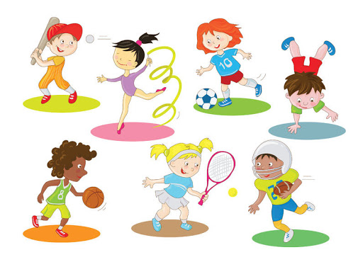
1.Naaśladuj ruchem rymowankę:
- Dwie rączki się spotkały i uściski sobie składały-prawa ręka ściska lewą i odwrotnie.
- Dwie nóżki tupnęły raz, dwa, trzy- tupnij 3 razy
- Dwoje oczu patrzy- ułóż dłonie na kształt lornetki
- Jedno ucho słucha, czy nie wleciała tu mucha- rękę przystaw do ucha.
2. Jakie czynności wykonują dzieci, gdy rozpoczynają dzień? Chociaż nie jesteście w internacie to o tym pamiętacie 😀 Naśladuj czynności, które wykonujesz rano: wstanie z łóżka, przeciąganie się, mycie zębów, ubieranie się, jedzenie śniadania.
3. Posłuchaj wiersza J. Tuwima:
Raz- dwa- trzy.
RAZ!
Pierwsza rzecz- to wstawać rano !
DWA!
Kto o krzepkie zdrowie dba,
Ten się długo myje co dzień,
Mydłem , szczotką, w zimnej wodzie
Pluska, parska- parska, rży!
RAZ - DWA- TRZY- CZTERY!
Gdy chcesz czerstwej nabrać cery,
Żywym, bystrym być jak rtęć,
Wiedz, .że sprawia to spacery!
A codziennie rano:
PIĘĆ- TRZY!
Trzyj ręcznikiem suchym ciało,
Żeby aż poczerwieniało
Spraw mu bracie, mocne wciery,
Az we krwi poczujesz skry!
Musisz się gimnastykować!
Ciało w ruch rytmiczny wprowadź !
Ćwicz je prężnie, bo to zdrowo,
Bo to pięknie , bo to zdrowo,
A dopiero potem:
SZEŚĆ! Jeść!
Odpowiedz na pytania:
Jakie ćwiczenia gimnastyczne wykonujesz najchętniej?, jakie znaczenie dla zdrowia ma gimnastyka?,
Wysłuchaj wiersza i wykonaj ćwiczenia gimnastyczne prezentowane w wierszu A, Majewskiego:

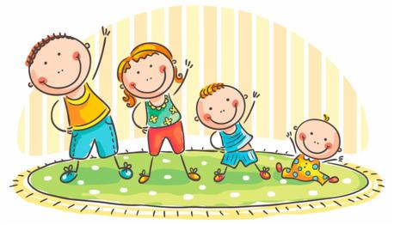
Gimnastyka.
Gdy chcesz być silny, nie chcesz chorować
Musisz się często gimnastykować
Wstawaj, więc wcześnie, otwieraj okno,
Nawet, gdy drzewa na dworze mokną
Wstań w półrozkroku, zacznij od skłonów
W przód, w tył, na boki,
Bardzo są ważne tułowia skręty
Podśpiewuj sobie coś dla zachęty
A jeśli będziesz w ćwiczeniach pilny
Jak małpa zwinny, jak tygrys silny?
Zostaniesz mistrzem, więc ćwicz wytrwale
Gimnastykować się jest wspaniale!
Rozwiąż zagadki o tematyce sportowej.
- Jedna noga na niej stoi
Hula druga noga
Możesz śmigać na niej śmiało
Po ścieżkach i drogach . ( hulajnoga)
- Powiedz co to za rakieta
Co nie ma silnika
Lecz na korcie ją widzimy
W ręku zawodnika ( rakieta tenisowa)

- To taki sportowiec
Co robi karierę
Jeżdżąc bardzo szybko
Sportowym rowerem. (kolarz)
- To coś łopatę przypomina płynąc kajakiem w rękach trzyma…(wiosło)
- Zawodnicy w strojach i czapkach się poruszają
W wodzie rękami i nogami machają (pływanie)
- Na nartach z wysokiej góry zawodnicy zjeżdżają
Dalekie skoki zazwyczaj oddają. (skoki narciarskie)
Wyjaśnij znane przysłowie: Żeby kózka nie skakała, to by nóżki nie złamała. Pamiętaj o zachowaniu bezpieczeństwa podczas wykonywanych ćwiczeń!
Przeczytaj wiersz B. Szelągowskiej:
Ruch to zdrowie.
Każde dziecko, pani, pan.
Znają mądre to przysłowie:
Żeby silnym, sprawnym być,
Trzeba ćwiczyć – ruch to zdrowie.!

Życzę miłego dnia.
Joanna Wójtowicz

